Nové dotace od kraje Vysočina pro obce

únor – duben 2007

OBSAH: strana

Grantové programy Fondu Vysočiny

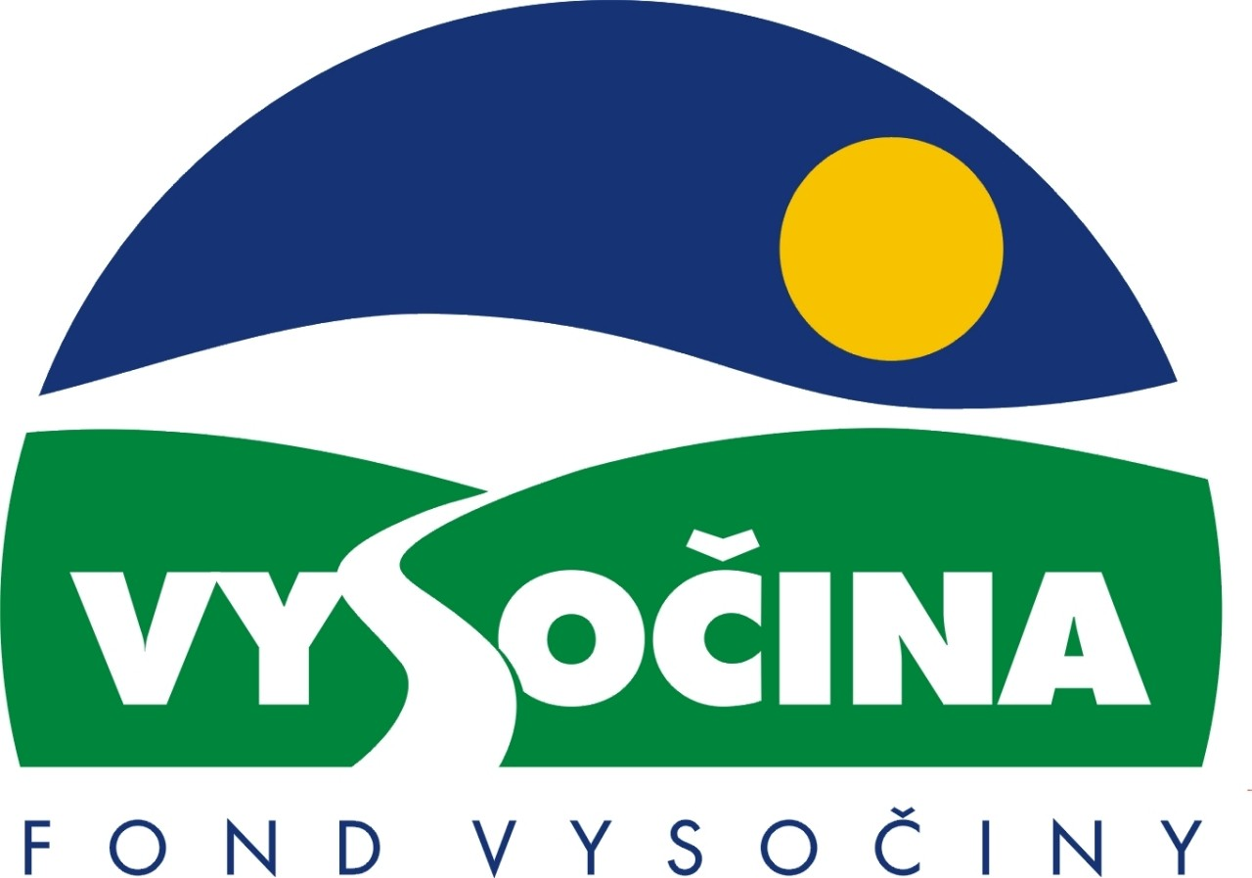
– připravované, schválení 13.2.2007 Zastupitelstvem kraje Vysočina

1. Sportoviště 2007, uzávěrka 31.3.2007...................................................................2

2. Jednorázové akce 2007, uzávěrka 16.3.2007........................................................2

3. Metropolitní sítě VII - 2007, uzávěrka 15.3.2007....................................................3

4. Diagnóza památek, uzávěrka 19.3.2007................................................................4

5. Systém sběru a třídění odpadů 2007, uzávěrka 31.3.2007..................................5

6. Čistá voda 2007, uzávěrka 30.4.2007.....................................................................6

Zásady Zastupitelstva kraje Vysočina



Dodatek č. 1 k zásadám č. 3/04 pro poskytování dotací na obnovu kulturních památek v kraji Vysočina, uzávěrka 15.2.2007.........................................................7

Grantové programy Fondu Vysočiny

1. Sportoviště 2007

Popis:
Podprogram A: Účelem poskytovaných finančních prostředků je zajistit spolufinancování při nezbytné drobné údržbě sportovních a tělovýchovných zařízení (např. nátěry, drobná stavební údržba, apod.), které využívají občané regionu a tak přispět ke zlepšení podmínek pro sportovní vyžití nejširší veřejnosti z řad občanů našeho kraje.
Podprogram B: Účelem poskytovaných finančních prostředků je zajistit spolufinancování při výstavbě, modernizaci a rekonstrukci sportovních a tělovýchovných zařízení většího rozsahu, které využívají občané ze širšího regionu a tak přispět ke zlepšení podmínek pro sportovní vyžití nejširší veřejnosti z řad občanů našeho kraje.

Přijatelné a nepřijatelné výdaje:
- Vynaložené výdaje (náklady) musí být nezbytné pro uskutečnění projektu a musí odpovídat zásadám zdravého finančního řízení, zvláště efektivnosti a hospodárnosti.
- Výdaje (náklady) musí být prokazatelně vynaloženy během provádění projektu, zaneseny v účetnictví žadatele a musí být doloženy prvotními doklady.
- V rámci projektu mohou být financovány pouze tyto náklady: služby, dohody o provedení práce a materiál.

výše příspěvku v Kč |  | podíl příjemce podpory v % | uzavírka
min | max | podíl příjemce podpory v % | uzavírka
A:10 000,- / B:30 001,- | A:30 000,-/ B:100 000,- | A:40 / B:30 | 31.3.2007

web. odkaz: http://extranet.kr-vysocina.cz/samosprava./soubory/rada/materialy/2007/03/RK-03-2007-25pr1.doc

2. Jednorázové akce 2007

Popis:
Účelem poskytovaných finančních prostředků je zajistit spolufinancování krátkodobých akcí (trvajících max. 1 měsíc) jednorázového charakteru (s jasně vymezeným začátkem a koncem) uskutečňovaných v kraji Vysočina.
Podpořeny budou pouze neziskové akce. Důraz je kladen na prvek dobrovolnosti a rozvoje občanské společnosti. Akce by měly motivovat obyvatele kraje k aktivnímu a nekonzumnímu způsobu trávení volného času.
Prioritní cílovou skupinou programu jsou děti a mládež. Upřednostňovány budou akce, při nichž se účastníci aktivně zapojí do programu.
Z programu nelze podpořit:
- dětské tábory
- lyžařské výcviky
- školní výlety
- zájezdy
- pořádání mistrovství republiky, Evropy a světa a podniků světového poháru ve sportovních disciplínách
- čistě kulturní akce (jako jsou koncerty, výstavy, divadelní představení atd.)
- soutěže a přehlídky podporované z prostředků MŠMT nebo kraje

Přijatelné a nepřijatelné výdaje:
- Vynaložené výdaje (náklady) musí být nezbytné pro uskutečnění projektu a musí odpovídat zásadám zdravého finančního řízení, zvláště efektivnosti a hospodárnosti.
- Výdaje (náklady) musí být prokazatelně vynaloženy během provádění projektu, zaneseny v účetnictví žadatele a musí být doloženy prvotními doklady.
- Mezi nepřijatelné výdaje (náklady) patří: náklady na vlastní daně a daň z přidané hodnoty (platí pro plátce DPH), mzdy, platy a pojistné na sociální a zdravotní pojištění, pojištění majetku a podnikatelských rizik, školení, poradenské a právní služby, leasingové splátky, opravy a udržování, náklady nebo výdaje na pořízení dlouhodobého majetku (týká se kategorií: hmotný, nehmotný i drobný majetek), odpisy, náklady na prodaný majetek a prodané zboží, rezervy a opravné položky.

výše příspěvku v Kč |  | podíl příjemce podpory v % | uzavírka
min | max | podíl příjemce podpory v % | uzavírka
5 000,- | 50 000,- | 30 | 16.3.2007

web. odkaz: http://extranet.kr-vysocina.cz/samosprava./soubory/rada/materialy/2007/03/RK-03-2007-27pr1.doc

3. Metropolitní sítě VII - 2007

Popis:

Titul A – obce do 1 500 obyvatel

Titul B – obce nad 1 500 obyvatel
Účelem poskytovaných finančních prostředků je zajistit spolufinancování při vytváření základní komunikační infrastruktury, pomoc při budování metropolitních sítí v obci zapojením více subjektů v obci do jedné sítě (obecní úřad, škola, knihovna, informační středisko apod.), a to včetně sítí poskytujících služby typu poslední míle domácnostem a soukromým subjektům, budování rozsáhlejších sítí podporujících komunikaci orgánů veřejné správy popř. budování akademických sítí. Program je zaměřen na podporu tvorby projektové dokumentace, nákupu klíčových technologických prvků sítí a základních prostředků pro jejich připojení k veřejnému internetu a páteřním sítím.
V případě přímého připojování domácností a firem je potřeba prokázat plánovaný počet přípojek předběžným průzkumem zájmu (např. dotazníkovým šetřením) nebo předběžným souhlasem s připojením. Preferovány budou tzv. otevřené sítě, tj. sítě umožňující přístup dalších poskytovatelů služeb.
Udržitelnost projektu bude min. 3 roky, tento závazek bude též specifikován ve Smlouvě o poskytnutí podpory.

Přijatelné a nepřijatelné výdaje:
- Mezi nepřijatelné výdaje (náklady), které nelze do projektu zahrnout (tj. nesmí být ani předmětem podílu žadatele), patří:
  - osobní a mzdové náklady (včetně odvodů na sociální a zdravotní pojištění),
  - daně a poplatky, pokuty a penále
  - nábytek, odpisy dlouhodobého nehmotného a hmotného majetku,
  - veškeré provozní (údržba či provoz SW systému, nájem kanceláří, telefonní poplatky, telekomunikační poplatky, nájem datových tras, opravy, energie, papír, topení, kancelářské potřeby atd.) a mimořádné náklady uživatele,
  - služby (cestovné, opravy, reprezentace apod.) a výdaje na pohoštění a dary, úhrady cestovních náhrad spojených se zahraničními cestami,
  - nákup či oprava prostředků komunikační, výpočetní či spotřební elektroniky (video, scanner, fotoaparáty, diskety, tonery, přehrávače, mobilní telefony apod.)
  - jiné SW produkty přímo nesouvisející se správou sítě
  - HW periferie – např. tiskárna, skener
- Mezi přijatelné výdaje (náklady), které jsou financovatelné pouze z vlastního podílu žadatele, patří:
  - základní HW – modem, informační kiosek, osobní PC nebo notebook a výdaje na jeho zprovoznění (tzn. instalace nebo doprava od prodejce na místo instalace, pokud však není doprava součástí bezplatných služeb prodejce)
  - SW – operační systém a jeho zprovoznění (nejlépe OEM)
- Mezi přijatelné výdaje (náklady), které jsou financovatelné z Fondu Vysočiny i vlastního podílu žadatele, patří:
  - základní prvky datových sítí – přenosové prvky a technologie
  - projektová dokumentace
  - poplatek za zřízení připojení k internetu (jednorázové instalační poplatky v ceně běžné v daném místě)

výše příspěvku v Kč |  | podíl příjemce podpory v % | uzavírka
min | max | podíl příjemce podpory v % | uzavírka
A:10 000,- / B:30 000,- | A:80 000,-/ B:200 000,- | A:60 / B:40 | 15.3.2007

web. odkaz: http://extranet.kr-vysocina.cz/samosprava./soubory/rada/materialy/2007/04/RK-04-2007-26pr1.doc

4. Diagnóza památek

Popis:
Účelem poskytovaných finančních prostředků je zajistit spolufinancování předprojektové dokumentace. Jedná se zejména o statické posudky, restaurátorské, stavebně historické, mykologické a další potřebné průzkumy objektu (kulturní památky), popř. jeho jednotlivých konstrukcí.

Příjemci podpory:
- vlastníci kulturních památek
V rámci tohoto programu bude poskytována pouze podpora malého rozsahu (de minimis) ve smyslu Nařízení Komise (ES) č. 1998/2006 ze dne 15. 12. 2006 o použití článků 87 a 88 Smlouvy na podporu de minimis.

Přijatelné a nepřijatelné výdaje:
- Vynaložené výdaje (náklady) musí být nezbytné pro uskutečnění projektu a musí odpovídat zásadám zdravého finančního řízení, zvláště efektivnosti a hospodárnosti
- Výdaje (náklady) musí být prokazatelně vynaloženy během provádění projektu, zaneseny v účetnictví žadatele a musí být doloženy prvotními doklady
- Mezi nepřijatelné výdaje (náklady), které nelze do projektu zahrnout (tj. nesmí být ani předmětem podílu žadatele), patří: náklady na vlastní daně a daň z přidané hodnoty (platí pro plátce DPH), osobní náklady žadatele, materiálové náklady, finanční náklady, investice, dary, členské příspěvky, poplatky, pokuty a penále, škody, manka a ostatní mimořádné náklady, náklady na reprezentaci, úroky z úvěrů
- Mezi přijatelné výdaje (náklady), které jsou financovatelné z Fondu Vysočiny i vlastního podílu žadatele, patří pouze náklady bezprostředně související s pořízením předprojektové dokumentace.
výše příspěvku v Kč |  | podíl příjemce podpory v % | uzavírka
min | max | podíl příjemce podpory v % | uzavírka
- | 30 000,- | 50 | 19.3.2007

web. odkaz: http://extranet.kr-vysocina.cz/samosprava./soubory/rada/materialy/2007/04/RK-04-2007-24pr1.doc

5. Systém sběru a třídění odpadů 2007

Popis:
Účelem poskytovaných finančních prostředků je zajistit rozšíření, zkvalitnění a propojení systému odděleného sběru využitelných složek komunálního odpadu na území kraje Vysočina. Spolufinancování projektů povede k širšímu zapojení obyvatel obcí do zavedených systémů třídění.
Podprogram A: Rozšíření kapacity sběrné sítě pořízením nádob na bílé sklo, nápojový karton nebo papír v obcích nad 1 000 obyvatel.
Podprogram B: Rozšíření kapacity sběrné sítě v obcích do 1 000 obyvatel pořízením nádob na papír, sklo bílé, nápojové kartony
Nezbytnou součástí obou opatření je provázanost s informační kampaní o významu třídění odpadu na místní úrovni. V případě, že projekt nebude obsahovat informační kampaň, bude z hodnocení vyřazen.

Přijatelné a nepřijatelné výdaje:
- Vynaložené výdaje (náklady) musí být nezbytné pro uskutečnění projektu a musí odpovídat zásadám zdravého finančního řízení, zvláště efektivnosti a hospodárnosti
- Výdaje (náklady) musí být prokazatelně vynaloženy během provádění projektu, zaneseny v účetnictví žadatele a musí být doloženy prvotními doklady
- V rámci programu mohou být financovány náklady (výdaje) na:
- rozšíření kapacity sběrné sítě pořízením vhodných nádob na oddělený sběr
- úpravu stanovišť kontejnerů na oddělený sběr do výše 20% celkových nákladů projektu
- materiálové a dopravní náklady související s realizací informační kampaně do výše 20% celkových nákladů projektu
- Mezi nepřijatelné výdaje (náklady) celkových nákladů projektu patří:
  - financovány nemohou být systémy sběru bez třídění
  - financovány nemohou být systémy odstraňování odpadů
  - náhrada stávajících sběrných nádob za nové
  - dary, členské příspěvky, poplatky, pokuty a penále, škody, manka a ostatní mimořádné náklady, náklady na reprezentaci (občerstvení a pohoštění apod.), úroky z úvěrů
  - financovány nemohou být mzdové náklady pracovníků žadatele a výpočetní technika

výše příspěvku v Kč |  | podíl příjemce podpory v % | uzavírka
min | max | podíl příjemce podpory v % | uzavírka
5 000,- | 50 000,- | 60 | 31.3.2007

web. odkaz: http://extranet.kr-vysocina.cz/samosprava./soubory/rada/materialy/2007/04/RK-04-2007-38pr1.doc

6. Čistá voda 2007

Popis:
Účelem poskytovaných finančních prostředků je zajistit spolufinancování studií nebo projektových dokumentací zejména pro územní a stavební řízení souvisejících se zásobováním pitnou vodou a odváděním a čištěním odpadních vod (dále jen „studie nebo projektové dokumentace“). Předmět řešení studie nebo projektové dokumentace musí být v souladu s Plánem rozvoje vodovodů a kanalizací kraje Vysočina.

Podprogram A: Zásobování pitnou vodou
Podprogram B: Odvádění a čištění odpadních vod

V rámci tohoto programu bude poskytována pouze podpora malého rozsahu (de minimis) ve smyslu Nařízení Komise (ES) č. 1998/2006 ze dne 15. 12. 2006 o použití článků 87 a 88 Smlouvy na podporu de minimis.

Přijatelné a nepřijatelné výdaje:
- Vynaložené výdaje (náklady) musí být nezbytné pro uskutečnění studie nebo projektové dokumentace a musí odpovídat zásadám zdravého finančního řízení, zvláště efektivnosti a hospodárnosti
- Výdaje (náklady) musí být prokazatelně vynaloženy během provádění studie nebo projektové dokumentace, zaneseny v účetnictví žadatele a musí být doloženy prvotními doklady
- Mezi nepřijatelné výdaje (náklady) patří: náklady na vlastní daně a daň z přidané hodnoty (platí pro plátce DPH), mzdové náklady pracovníků žadatele včetně zdravotního a sociálního pojištění, odpisy, poplatky, cestovní náhrady, pohoštění a náklady na prezentaci, kancelářská a výpočetní technika, spotřební elektronika, krytí půjček, hydrogeologický průzkum, správní poplatky, inženýrská činnost za účelem vydání správních rozhodnutí.

výše příspěvku v Kč |  | podíl příjemce podpory v % | uzavírka
min | max | podíl příjemce podpory v % | uzavírka
10 000,- | 400 000,- | 50 | 30.4.2007

web. odkaz: http://extranet.kr-vysocina.cz/samosprava./soubory/rada/materialy/2007/04/RK-04-2007-40pr1.doc

Po schválení budou výzvy uveřejněny na web. stránce:
- http://www.kr-vysocina.cz/www/fondvysociny

Zásady Zastupitelstva kraje Vysočina

Dodatek č. 1 k zásadám č. 3/04 pro poskytování dotací na obnovu kulturních památek v kraji Vysočina

Popis:
Dotace může být poskytnuta na památkovou obnovu movitých a nemovitých kulturních památek, tj. údržbu, opravu, rekonstrukci a restaurování prováděnou v souladu se závazným stanoviskem příslušného orgánu státní památkové péče (dále jen „obnova kulturních památek“).
Dotace se poskytuje následovně:
A) na obnovu nemovitých kulturních památek
B) na obnovu movitých kulturních památek

Přijatelné a nepřijatelné výdaje:
- Dotace může být poskytnuta pouze na úhradu prací zabezpečujících uchování souhrnné památkové hodnoty kulturní památky, nikoli na modernizaci a jiné úpravy prováděné v zájmu jejího vlastníka.
- Dotaci nelze poskytnout na akci při obnově kulturní památky, která je podpořena finančním příspěvkem v rámci Programu záchrany architektonického dědictví MK ČR, Programu regenerace městských památkových rezervací a městských památkových zón MK ČR a Programu péče o vesnické památkové rezervace a vesnické památkové zóny MK ČR.

výše příspěvku v Kč |  | podíl příjemce podpory v % | uzavírka
min | max | podíl příjemce podpory v % | uzavírka
- | A: 250 000 /B: 300 000 | A: 70 / B: 60 | 15.2.2007

web. odkaz: http://www.kr-vysocina.cz/vismo/dokumenty2.asp?u=450008&id_org=450008&id=1429014&p1=0&p2=&p3=

Další informace na web. stránce: http://www.kr-vysocina.cz/vismo/zobraz_dok.asp?u=450008&id_org=450008&id_ktg=73134&archiv=0&p1=0&p2=&p3=

